КЫРГЫЗ РЕСПУБЛИКАСЫНЫН БИЛИМ БЕРҮҮ ЖАНА ИЛИМ МИНИСТРЛИГИ

ОШ МАМЛЕКЕТТИК УНИВЕРСИТЕТИ

Каттоо номери:
«БЕКИТЕМИН»
ОшМУнун илим жана инновациялар
боюнча проректору, доцент Эшаров Э.А.
_________________________________
«___» ____________ 2025 год

ОТЧЕТ

Долбоордун темасы: «Майыптыкты изилдөө жана майыптыгы бар жаштарды маалыматтык-консультациялык колдоо борборунун виртуалдык платформасы (сайты) түзүү»
(отчеттун формасы: жылдык отчет)

Долбоордун жетекчиси: социология илимдеринин кандидаты Каримова К.У.

Ош – 2025

- Аткаруучулар жөнүндө маалымат (ар бир аткаруучуга толтурулат)

№ | Аты жөнү | Иштеген жери, мамлекети | Илимий даражасы | Кызматы | Долбоордун негизинде аткарган иши | Почта, телефон номер
1 | Каримова К.У. | ЭБМИ  Социалдык иштер кафедрасы | Социология илиминин кандидаты | Улук окутуучу | Долбоордун жетекчиси  Долбоордун жалпы жетекчилик.  Долбоордун отчеттору жана иш кагаздарын даярдоо жана тапшыруу.  Интервью жана транскриптин даярдоо.  Маалыматтарды талдоо жана макаланын кол жазмасын даярдоо.  Долбоорго партнерлорду табуу жана алар менен кызматташуу. | kkarimova791@gmail.com  770630709
2 | Раджапова Н.А. | ЭОББП ЖМ Эларалык мамилелер б. башчысы | Саясий ил. кандидаты | доцент | Долбоор координатору  Талаа иштерин координациялоо.  Интервьерлердин иштери боюнча отчетторду кабыл алуу.  Интервью алуу жана транскриптин даярдоо | rajapova-n@mail.ru  0755112055
3 | Тыналиев У. | “Манас” Кыргыз-турк университети | PhD | профессор | Ментор  1. Scopus базасындагы журналдарга кол жазма даярдоого ментордук кызмат  көөрсөтүү.  2. Изилдөө боюнча маалыматты топтоого жардамдашуу  4. Жыйынтыктарга статистикалык анализдөө SPSS жана Sтата  5. Жыйынтыктарга таянып кол жазманын секцияларын/бөлүктөрүн туура жазууга кенеш  берүү  6. Scopus базасындагы ылйыктуу журналдарды аныктоо жана аларндын талаптарын анализдөө
4 | Алишерова Э. | Филология жана маданият аралык коммуникация институтунун факультеттер аралык кыргыз тили кафедрасы | улук окутуучусу | - | Долбоор катышуучусу  Долбоордо бардык иш кагаздарды кыргыз тилинде редакциялоо | Alisherova.83kg@gmali.com. 0773585279

- Долбоор жөнүндө жалпы маалымат
Долбоордун максаты (50-100 сөз): Кыргызстандын түштүгүндөгү майыптыгы бар жаштар үчүн жогорку билимдин жеткиликтүүлүгүндөгү жана жумушка орношуусундагы көйгөйлөрдү ачып берүү. Жогорку кесиптик билим берүүнүн жана жумушка орношуу маалыматтарына жеткиликтүүлүк деңгээлин объективдүү баалоо.
Долбоордун милдеттери (50-100 сөз):
- майыптыгы бар жаштарды окутуу жана ишке орноштуруу процессинде маалыматка жетүүгө таасир этүүчү факторлорду талдоо, негизги себептерди аныктоо;
- ЖОЖдорго тапшыруунун учурдагы мүмкүнчүлүктөрү жөнүндө маалымдуулуктун деңгээлин, ошондой эле майыптуулугу бар бүтүрүүчүлөрдүн окутуу жана ишке орноштуруу процесстериндеги маалыматтардын жеткиликтүүлүгүнө канааттануусун баалоо;
- майыптыгы бар жаштар үчүн ЖОЖдордун билим берүү процессинин маалыматтарынын жеткиликтүүлүк деңгээлин баалоо, жеткиликтүү билим берүү чөйрөсүн түзүүгө тоскоол болгон кыйынчылыктарды аныктоо;
- ЖОЖдордун студенттерди жана майыптыгы бар жаштарды окутууга методикалык (иштелип чыккан атайын окуу пландарынын болушу, майыптуулугу бар студенттерди социалдык адаптациялоо боюнча иштерди жүргүзүү ж.б.) жана материалдык-техникалык даярдыгын баалоо;
- Майыптыгы бар жаштарды/бүтүрүүчүлөрдү андан ары ишке орноштуруу боюнча ЖОЖдор тарабынан көрүлүп жаткан чаралардын натыйжалуулугун кароо.
Долбоордун аткарылышындагы колдонулган методдор (100-150 сөз):
Атайын иштелип чыккан сурамжылоого офлайн (эгерде майыптуулугу бар адамдарда ынгайсыз шарттар жаралса, анда онлайн) Кыргызстандын түштүгүндөгү мамлекеттик университеттер, ошондой эле майыптуулугу бар жаштар, ата-энелер жана мыйзамдуу өкүлдөр, университеттин окулдору окутуучулары тартылат.
Изилдөө ыкмасы: Изилдөөдө негизинен майыптыгы бар жаштарга ЖОЖдордо инклюзивдик аянтчаны жана жеткиликтүү чөйрөнү түзүү маселесинин майыптыгы бар жаштар үчүн билим берүүнүн жеткиликтүүлүгүнүн көйгөйлөрү жөнүндө сандык жана сапаттык изилдөө ыкмасы менен талдоого алынат.
• Майыптыгы бар жаштар үчүн жогорку билимдин жеткиликтүүлүгүн жогорулатууга багытталган чаралар боюнча ЖОЖдун администрациялары менен интервьюлар (10 адам);
• Майыптыгы бар студенттердин/жаштардын кейси (8 адам)
• Майыптыгы бар жаштар үчүн жогорку окуу жайдын жеткиликтүүлүгү жана ишке орношуу көйгөйлөрү боюнча сурамжылоо (450 адам);
• Майыптыгы бар студенттердин ата-энелеринин (камкорчуларынын жана мыйзамдуу өкүлдөрүнүн) алар үчүн жогорку окуу жайларынын жеткиликтүүлүгүн камсыз кылуу маселелери боюнча сурамжылоо (450 адам).
Долбоордун алкагында жүргүзүлгөн илимий изилдөөнүн жаңылыгы (150-200 сөз):
Биринчиден майыптыгы бар жаштар алгачкы жолу аралаш методдор менен изилдөө болуп саналат.
Экинчиден долбоордун алкагында жүргүзүлгөн илимий изилдөөнүн жаңылыгы Ош МУнун жана Кыргызстандын 3 областы боюнча майыптыгы бар жаштар үчүн жогорку окуу жайларында инклюзивдик чөйрөнү жана жеткиликтүүлүктү түзүүгө багытталган маселелерди изилдөө болуп саналат.
Азыркы убакта мындай изилдөөлөр көбүнчө инфраструктуралык маселелерге жана жеке студенттердин көйгөйлөрүнө багытталып, институционалдык көйгөйлөрү аз изилденген.
Бул долбоор майыптыгы бар студенттердин билим алуу процессиндеги тоскоолдуктарын, ЖОЖдордун жеткиликтүүлүк деңгээлин жана социалдык интеграциясын терең талдайт. Сандык жана сапаттык изилдөө ыкмаларын колдонуу менен, майыптыгы бар студенттердин билим алуу мүмкүнчүлүктөрү, ошондой эле алардын ата-энелеринин жана камкорчуларынын көз караштары изилденет. Мындай изилдөөлөр ЖОЖдордун администрациялары жана мамлекеттик органдар үчүн инклюзивдик билим берүүнү жакшыртуу боюнча натыйжалуу чараларды иштеп чыгуу үчүн маанилүү маалыматтарды берет.
Практикалык колдонулушу (50-100 соз):
Виртуалдык платформа жана мультидисциплинардык борбор (веб-сайт, маалымат базасы, өнөктөштөрдүн чөйрөсү) түзүлүүдө жана аларды ишке орношууга, ошондой эле ар кандай курстар, стажировкалар жана майыптыгы бар жаштарды ишке орноштуруу менен билим берүүгө көмөктөшөт.
Изилденген теманын алкагында Q1,Q2 даражасындагы Scopus базасында индекстелген журналдарында (open access) макаланын жарыяланышы.
Социалдык иштер багытындагы магистратура жана бакалавр баскычтарында окуган студентттердин/магистранттардын магистрдик жана квалификациялык иштердин даярдалышы.

- Илимий отчет
Киришүү
Долбоордун алгачкы кадамдарында эле майыптыгы бар адамдардын жашоо шартын жакшыртууга ылайыктап жазуу максаттары болгон. Анткени баарына тен мүмкүнчүлүктөрдү түзүү ар бирибиздин милдетибиз болуп саналат. Ошондуктан долбоор аткарууда да негиз катары негизги мыйзамдык актылар жана документтерге таянууга туура келет. Баш мыйзамыбыз Кыргыз Республикасынын Конституциясында[1.1] белгиленгендей «коомдун өнүгүүсү... илимий изилдөөлөргө таянат». «БУУнун Туруктуу өнүгүү максаттарында (мындан ары - ТӨМ) майыптык темасы курамында беш максат камтылган жети милдетке токтолот, дагы алгы максат майыптыгы бар адамдардын кызыкчылыктарын эске алган инклюзивдүү өнүктүрүүгө байланышкан милдеттерди камтыйт»[1.4]. Азыркы учурда Кыргыз Республикасында туруктуу өнүгүү максаттарынын 4-8-максаттарына ылайык[1.5], майыптыгы бар жаштар үчүн билим алуу жана жумушка орношуу маселелери бүгүнкү күндө Кыргызстандагы билим берүү жана социалдык чөйрөнүн актуалдуу көйгөйлөрүнүн бири болуп эсептелет. Майыптыгы бар адамдар үчүн билим алуу мүмкүнчүлүктөрү чектелиши, алардын коомдук жана экономикалык интеграциясына тоскоолдуктарды жаратып, жаштардын толук потенциалын ишке ашыруусуна кедергисин тийгизүүдө. Жогорку билим алуу, алардын социалдык мобилдүүлүгүн жогорулатууга жана жумушка орношуусуна мүмкүнчүлүк түзөт.
Кыргыз Республикасынын «Ден соолугунун мүмкүнчүлүктөрү чектелүү адамдардын укуктары жана кепилдиктери жөнүндө» мыйзамынын 2-беренесинде Ден соолугунун мүмкүнчүлүктөрү чектелүү адамдарга карата мамлекеттик саясаттын негизги принциптериинде каралгандай, «ден соолугунун мүмкүнчүлүктөрү чектелүү адамдардын билимге, маалымат алууга, ишкердүүлүктүн, анын ичинде эмгек түрүн эркин тандоосуна жетишин жана бирдей укуктуулугун камсыз кылуу»[1.2] маанилүү. Ошондуктан бул долбоордун максаты — майыптыгы бар жаштарды билим берүү жана жумушка орноштуруу чөйрөсүндө маалыматтык-консультациялык колдоо көрсөтүү, ошондой эле алардын мүмкүнчүлүктөрүн кеңейтүүгө багытталган виртуалдык платформаны (сайтты) түзүү. Платформа, майыптыгы бар жаштарга жогорку билим алууга жана жумушка орношуусунда жардам берүүчү маалыматтарды жана кеңештерди жеткирет, муну менен алардын социалдык адаптациясын жана инклюзивдик чөйрөдө өнүгүүсүнө таасирин берет.
Изилдөөнүн алкагында майыптыгы бар жаштар үчүн билим берүү чөйрөсүндөгү көйгөйлөр, ЖОЖдордун жеткиликтүүлүгү жана ишке орношуусунун мүмкүнчүлүктөрү талданат. Ошондой эле, майыптыгы бар жаштардын ата-энелеринин жана ЖОЖдордун администраторлорунун пикирлерин жана көз караштарын терең изилдеп, алар үчүн жаңы, натыйжалуу маалыматтык жана консультациялык жардам көрсөтүү системасын иштеп чыгуу көздөлөт.
Бул изилдөө жана виртуалдык платформа майыптыгы бар жаштар үчүн жогорку билимге жетүүнү жеңилдетип, аларды жумушка орношууну жакшыртууга багытталган иш-чараларды колдоого алат жана коомдук интеграцияга мүмкүнчүлүктөрдү кеңейтет.
Майыптыгы бар адамдардын жана жаштардын өз укуктарын, мүмкүнчүлүктөрүн жана коомуктагы интеграциясын жакшыртуу бүгүнкү күндө өзгөчө мааниге ээ. Майыптыгы бар жаштар көп учурда социалдык кызматтарга, билим алуу жана жумуш табуу мүмкүнчүлүктөрүнө жетүүдө тоскоолдуктарга дуушар болушат. Бул проблемаларды чечүү үчүн виртуалдык платформаларды түзүү, жаштарга ар тараптуу жардам көрсөтүү жана маалымат берүү зарылдыгы туулат. Бул изилдөө майыптыгы бар жаштар үчүн ылайыктуу виртуалдык платформа түзүүнүн жолдорун аныктоо жана анын таасирин баалоону максат кылат.

  - Коюлган маселе
Илимий изилдөө иштерин 2024-2025-жылга календардын планы боюнча ишке ашыруу пландалган.
1-этапта изилдөө методологиясы[2.3.] иштелген жана изилдөөнүн талаа иштерин пландаштыруу жана уюштуруу ишке ашырылды.
- этапта талаа иштеринин жыйынтыктары чыгарылып, алгачкы маалыматтарды талдоо жүрүп жатат.
Ошондой эле маалыматтык-консультациялык колдоо борборунун виртуалдык платформасын алдын ала даярдоо иш аракети болууда.
Талаа изилдөөсү ишке ашырылып, анда 900 анкеталык сурамжылоо жана 10 интервью жүргүзүлдү. Сурамжылоого катышкан жарандардан алынган маалыматтар, интервьюлардын транскрипти даярдалып, маалыматтар кайра иштелип чыгууда.
Жарандарды сурамжылоого Социалдык иштер кафедрасынын окутуучулары интервьюер катары тартылган (ссылка боюнча караныз https://drive.google.com/file/d/1PpqJXYr_inEwgznkUGESSYO4TUT3e7Xw/view ). Ошондой эле студенттер жарандарды сурамжылоонун тажрыйбасын үйрөнө алышты.
Долбоорду аткаруу убагындагы көйгөйлөр:
Тендер аркылуу алынган жабдуулар өз убагында б.а. талаа изилдөө пландалган учурда алынбай калды. Андан сырткары ноутбуктарга атайын программа (SPSS , STATA программаларынын бирөөсүн жүктоп иштетүү пландалган болчу, бирок тендер кечиккендигине байланыштуу долбоор аткаруудагы башка иштерге да таасирин берди. Анткени тендер аркылуу бул жабдууларды алуу үчүн убакыт көп талап кылгандыктан изилдөөнүн жүрүшүнө да тескери таасирин тийгизди.

  - Изилдөөдө колдонулган методдор
Сурамжылоодо төмөнкү методдор колдонулду:
Анкеталар жана интервьюлар: Майыптыгы бар жаштардын билим берүүдө жана иш менен камсыз болууда муктаждыктарын жана талаптарын аныктоо үчүн анкеталар уюштурулган. Ошондой эле, жогорку окуу жайлардын администрациялык кызматкерлеринен интервьюлар өткөрүлүп, маалыматтык-консультациялык колдоо борборунун ишинин эффективдүүлүгү боюнча пикирлер алынган.
Кейстер: Майыптыгы бар жаштардын жашоо тажрыйбалары жана алар пайдаланган платформалар боюнча сурамжылоо жүргүзүлдү.
Маалыматты талдоодо корреляциялык, регрессиондук [2.1.Добреньков В.И.] жана Ttest методдору колдонулат.
Контент анализ[2.2. Семёнова А.В]: Майыптыгы бар адамдарга арналган учурдагы виртуалдык платформалардын жана сайттарда жарыяланган майыптыгы бар адамдардын билим алууда жана жумушка орношуу боюнча маалыматтар талданган.

  - Алынган жыйынтыктар
- Илимий изилдөөнүн методологиясы жана инструментарийи иштелип чыкты, алгач интсрументарийлер алдын ала колдонуудан өткөрүлүп.
900 анкеталык сурамжылоо жана 10 интервью жүргүзүлдү. Интервьюлардын транскрипти даярдалды.
- Ошондой эле 2024-жылдын биринчи жарымында долбоордун маанилүүлүгү - ОшМУнун QS рейтингдин студенттердин университтеттик кампуста интеграциялоо, тен укуктуулук жана майыптыгы бар студенттер үчүн ылайыктуу шарттардын түзүлүшү боюнча тиешелүү пункттарын толтурууда долбоордун маалыматтары камтылгандыгы болду.
- Scopus базасында катталган International Journal of Diisability, Development and Education журналына “Analisis of accessibility issues in education for young people with disabilities on werbsites in Kyrgyzsta” аттуу макала жөнөтүлдү. Учурда журналдын редакция сы карап жатат. Алардын жообу күтүлүүдө.

- Учурда Майыптыкты изилдөө жана майыптыгы бар жаштарды маалыматтык-консультациялык колдоо борборунун сайты түзүлүп, колдонууга даярдалып жатат.
Изилдөөдүн жыйынтыктары боюнча, виртуалдык платформа майыптыгы бар жаштарга бир катар пайдаларды берет:
- Маалыматтын жеткиликтүүлүгү: Платформа майыптыгы бар жаштардын жогорку билим алууга жана жумуш издөөдө жана ар кандай тармактарда (социалдык, медициналык, юридикалык) кызматтар тууралуу маалыматты сунуштап, жаштарга өз укуктарын жана мүмкүнчүлүктөрүн түшүнүүгө жардам берет.
2) Онлайн консультациялар: Платформа онлайн консультацияларды сунуштап, майыптыгы бар жаштарга консультация берүүчү адистерге жетүү мүмкүнчүлүгүн берет.
3) Жеке колдоо көрсөтүү: Платформа ар бир пайдалануучу үчүн персонализацияланган сунуштар жана мүмкүнчүлүктөрдү берет, аларга алардын жеке муктаждыктарына негизделген сунуштар сунушталат.
4) Колдонууга жеңилдиги: Платформанын интерфейси жөнөкөй жана колдонууга ыңгайлуу болуп, майыптыгы бар жаштар үчүн ар кандай кыйынчылыктарды жеңилдетет.

Колдонулган адабияттар:
- Укуктук-ченемдик актылар.
  - Конституция Кыргызской Республики Бишкек-2021. [Электронный ресурс] URL:https://shailoo.gov.kg/ru/files/60/ кайрылуу күнү 29.01.2025.
  - «Ден соолугунун мүмкүнчүлүктөрү чектелүү адамдардын укуктары жана кепилдиктери жөнүндө» Кыргыз Республикасынын мыйзамы. 2008-жылдын 3-апрели № 38 [Электронный ресурс] URL:https://cbd.minjust.gov.kg/202329/edition/805556/kg кайрылуу күнү 27.01.2025
  - КОНЦЕПЦИЯ развития инклюзивного образования в Кыргызской Республике на 2019-2023 годы .[Электронный ресурс] URL:http://cbd.minjust.gov.kg/act/view/ru-ru/14591 кайрылуу күнү 27.01.2025
  - Государственная программа "Доступная страна" для лиц с инвалидностью и других маломобильных групп населения в Кыргызской Республике на 2023-2030 годы.(от 10 февраля 2023 года № 69) [Электронный ресурс] URL: https://cbd.minjust.gov.kg/53-323/edition/1237354/ru кайрылуу күнү 29.01.2025
  - Кыргыз Республикасынын туруктуу өнүгүү максаттары. 2023-2030-ж. [Электронный ресурс] URL: https://www.gov.kg/ru/p/sustainable_development кайрылуу күнү 29.01.2025

- Адабияттар.

Добреньков В.И., Методы социологического исследования[Электронный ресурс] URL:https://psyera.ru/5247/polevoe-issledovanie кайрылуу күнү 27.01.2025

Семёнова А.В., Корсунская М.В. Контент-анализ СМИ: проблемы и опыт применения / Под ред. В.А. Мансурова. – М.: Институт социологии РАН, 2010. – 324 с., 1 CD-ROM.[Электронный ресурс] URL:https://socioline.ru/files/5/308/semenova_a.v._korsunskaya_m.v._-_kontent-analiz_smi_problemy_i_opyt_primeneniya_-_2010.pdf кайрылуу күнү 27.01.2025

Ядов В.А.Социологическое исследование: методология программа методы .[Электронный ресурс] URL: http://www.socioline.ru кайрылуу күнү 27.01.2025

Корутунду
Майыптыгы бар жаштар көбүнчө өздөрүнүн укуктарын жана мүмкүнчүлүктөрүн билишпейт. Алардын көпчүлүгү ар кандай социалдык, юридикалык, медициналык кызматтарга жана мүмкүнчүлүктөргө жетүүдө кыйынчылыктарга туш болууда. Мындан улам, маалыматтык-консультациялык колдоо борборунун виртуалдык платформасы алардын муктаждыктарына жооп бере ала турган жардамдын бири болуп калат. Бул платформа жаштарга билим алуу, жумушка орношуу, медициналык жардам алуу жана социалдык колдоо жөнүндө маалымат берүүгө багытталат.
Бул жыйынтыктар майыптыгы бар жаштар үчүн социалдык жана экономикалык мүмкүнчүлүктөрдү кеңейтүү, алардын билим алуу, жумушка орношуусу жана коомдо өз ордун табуусун жакшыртууга багытталган.
Долбоордун дагы бир максаты инклюзивдик жана адилеттүү, сапаттуу билимди камсыз кылуу жана бардыгы үчүн өмүр бою билим алуу мүмкүнчүлүктөрүн жайылтуу болуп саналат.
Долбоор аягында майыптыгы бар жаштардын билим алууда жана жумуш менен камсыз болууда тиешелүү колдоо алуусуна жардамдар көрсөтүлөт.

Тиркемелер (7-10 сүрөт, таблицалар, графиктер, карталар):
Сурамжылоо учурундагы сүрөттөр:
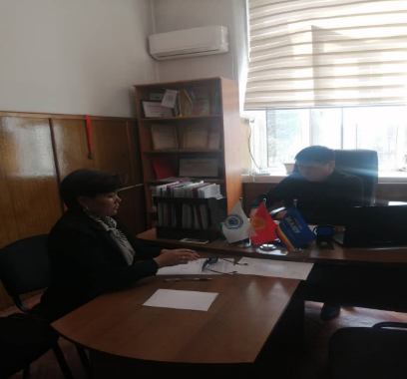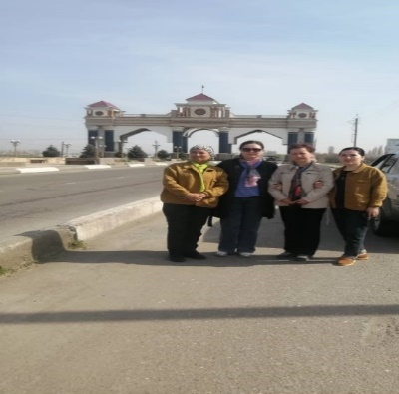
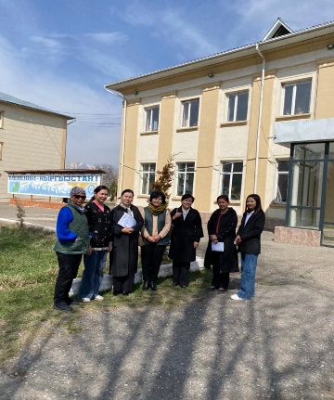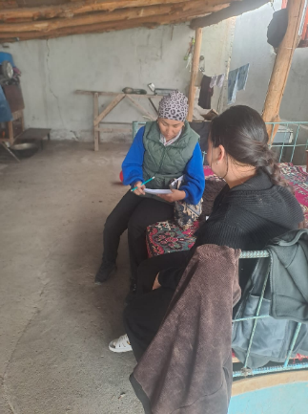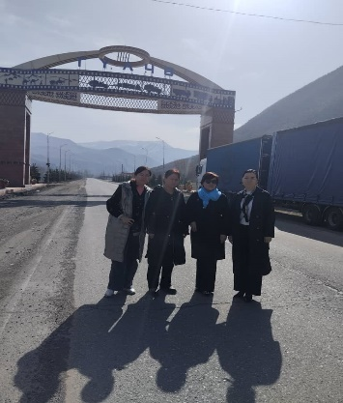
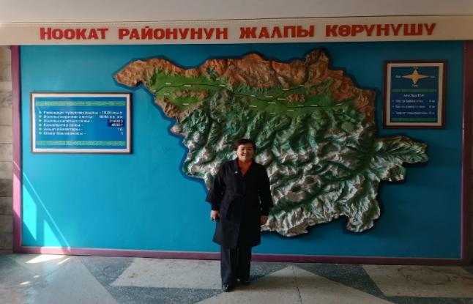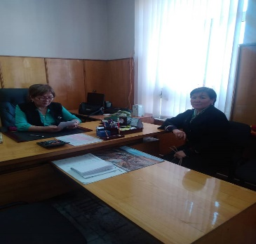
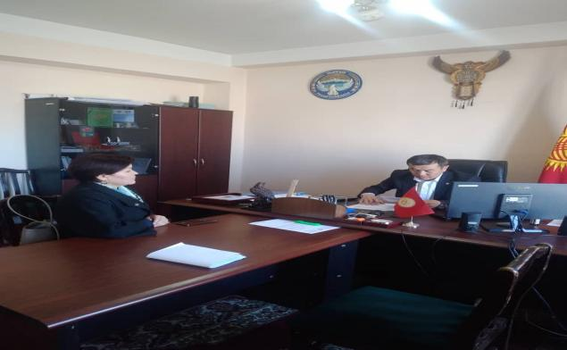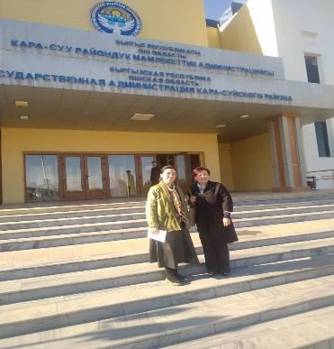
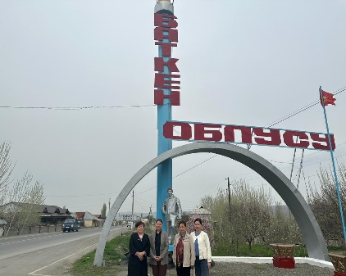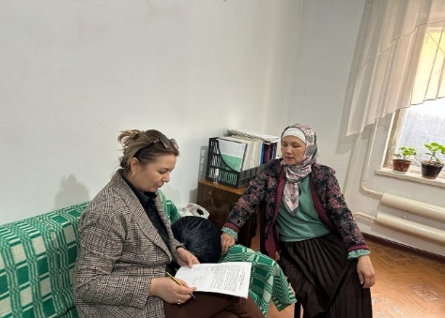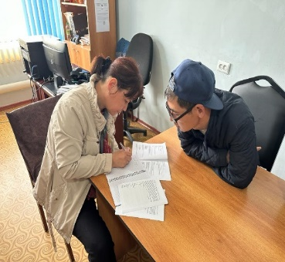

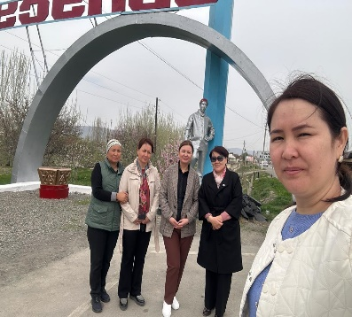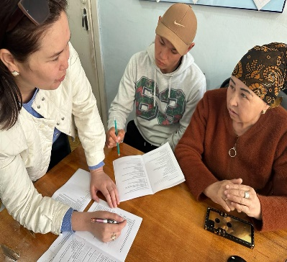
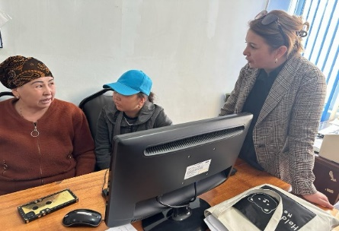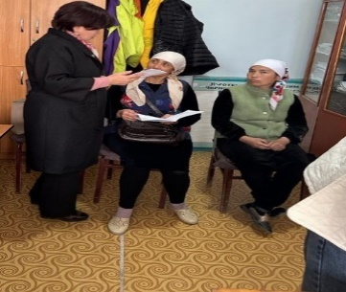

Макаланын кол жазмасы редакцияда каралып жатат.
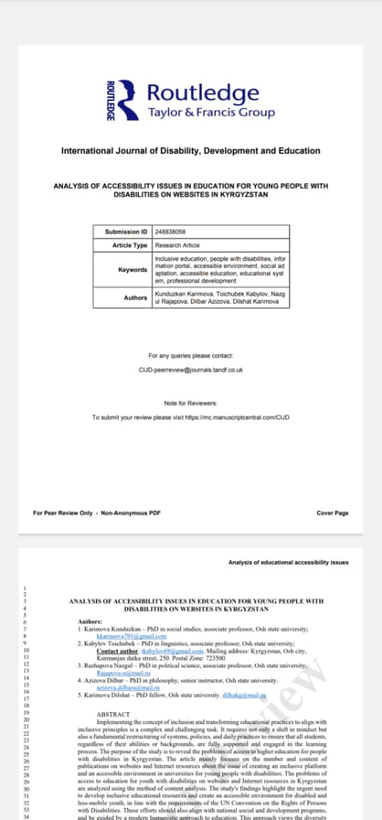
Сайттын үлгүсү:
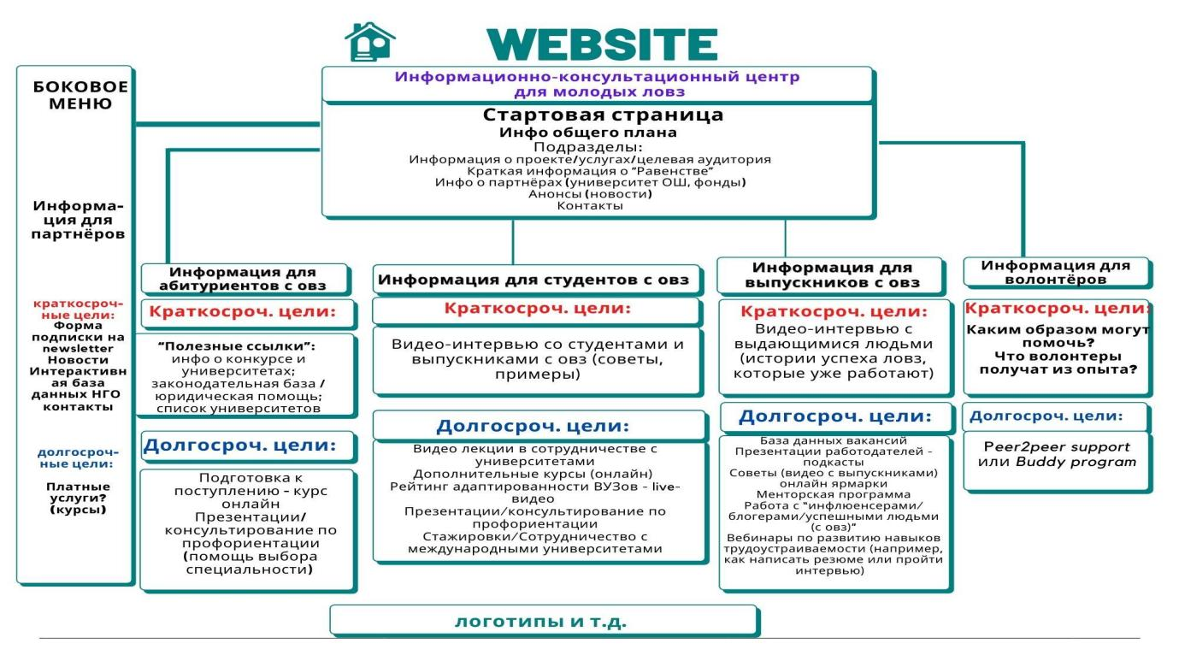

Долбоордун негизинде чыгарылган илимий басылмалардын тизмеси
Макалалар: авторлор, макалалынын аталышы // журналдын аталышы, жылы, саны, беттери. (шилтеме эгер болсо) Scopus WoS РИНЦ
Web-of-Scienc системасында жарыяланган макалалар :
№ | Макалалынын аталышы | Scopus Author ID,  ORCID  doi. номери | Журналдын аталышы, жылы, саны, беттери, шилтемеси | Жалпы бети | Авторлор
1
Scopus системасында жарыяланган макалалар:
№ | Макалалынын аталышы | Scopus Author ID,  ORCID  doi. номери | Журналдын аталышы, жылы, саны, беттери, шилтемеси | Жалпы бети | Авторлор
1 | ANALYSIS OF ACCESSIBILITY ISSUES IN EDUCATION FOR YOUNG PEOPLE WITH DISABILITIES ON WEBSITES IN KYRGYZSTAN | - Karimova Kunduzkan  ORCID:  0000-0002-9073-1231 | International Journal of Disability, Development and Education | 21 | Раджапова Н., Кабылов Тойчубек, Азизова Дилбара, Каримова Дилшат

РИНЦ системасында жарыяланган макалалар:
№ | Макалалынын аталышы | Scopus Author ID,  ORCID  doi. номери | Журналдын аталышы, жылы, саны, беттери, шилтемеси | Жалпы бети | Авторлор
1

Конференциянын материалдары: авторлор, докладдын аталышы // конференциянын жыйнагынын аталышы, өткөрүлгөн датасы, жери, беттери.
Китептер: авторлор, аталышы, басмакана, чыккан жылы, ISBN номери, көлөмү.
Монографиялар: авторлор, аталышы, басмакана, чыккан жылы, ISBN номери, көлөмү.
Окуу усулдук куралдар: авторлор, аталышы, басма кана, жылы, ISBN номери, көлөмү.
Патенттер: сүрөтү тиркелсин
Автордук куболуктор: сүрөтү тиркелсин
Продукцияны өндүрүшкө киргизгендигин тастыктаган АКТ: документи
2024-2025-жылдар үчүн «Майыптыкты изилдөө жана майыптыгы бар жаштарды маалыматтык-консультациялык колдоо борборунун виртуалдык платформасы (сайты) түзүү» долбоордун аткарылышында алынган негизги жыйынтыктардын
САНДЫК КӨРСӨТКҮЧТӨРҮ

Долбоордун жетекчиси | Долбоордун аталышы | Scopus, WoSта мкалалар | РИНЦ (чет өлкөдөгү)те макалалар | РИНЦ (КР)те макалалар | Конференциянын жыйнактарына чыккан макалалар | Окуу китептери, колдонмолор | Авт. күбөлүктөр/патенттер | Өткөрүлгөн илимий иш-чаралар | Ишке ашырылгандыгын тастыкталышы (Акт внедрения) | Кандидаттык диссертацияларды коргоолор | Доктордук диссертацияларды коргоолоор | Монография | Ж.б. жыйынтыктар
Каримова Кундузхан | «Майыптыкты изилдөө жана майыптыгы бар жаштарды маалыматтык-консультациялык колдоо борборунун виртуалдык платформасы (сайты) түзүү» | 1

Каржылык (финансылык) отчет:
№ п/п | Статья-лардын коду | Чыгымдардын статьяларынын аталышы | Көрсөтүлгөн (пландалган) сумма | Иштетилген (алынган) сумма | Алынбаган сумма
 | 1 | 2 | 4 | 5 | 6
1 | 2211 | Иш сапар чыгымдары | 48980 сом | 1356 сом  3000 сом  3288 сом  3000 сом  936 сом  3000 сом  =14580 | 32 000 сом  2400 сом=34400
2 | 2215 | Башка кызматтар | 728 480 сом | 22500 сом  40 000 сом  54 000 сом  54 000 сом  =170500  44 000 сом  11 380 сом  1 600 сом  =56980 | 72 000 сом  1 000 сом  30 000 сом  300 000 сом  88 000сом  10 000 сом  =501 000
3 | 3112 | Машиналар жана жабдуулар | 304540 сом | 109 980 сом  35 490 сом  86 360 сом  =231830 | 10 000 сом  62 710 сом  =72710
 |  | Баары: | 1 082 000 сом | 473890 сом | 608 110 сом

Кыргыз Республикасынын Конституциясынын 22-беренеси. 1-пункту. Коомдун жана мамлекеттин өнүгүүсү илимий изилдөөлөргө, заманбап технологияларга жана инновацияларга таянат.
Социологияда талаа изилдөөлөрү программасын иштеп чыккандан, анкетаны пилоттук түрдө өткөрүүдөн жана усулдук документтерди кайра чыгаруудан кийинки негизги изилдөөнүн этабы болуп саналат. Бул учурда талаа сөзсүз түрдө табигый жашоо чөйрөсү (цивилизация тийбеген айыл жери же ачык мейкиндик) эмес. Бул жердеги «талаа» термини метафоралык мааниге ээ жана изилдөөчүлөр тобунун объектиге: базарга, шаар же айылдын көчөсүнө, ишканага, заводдун цехине ж.б. чыгуусун билдирет. «Талаа изилдөөлөрү» термини изилдөө ыкмасына көз каранды эмес, андыктан салттуу анкета, формалдуу эмес интервью же катышуучулардын байкоосу жөнүндө сөз кылууга болот. Бирок китепканада же кеңседе иштөө талаа изилдөөсү катары каралбайт. Социологияда «талааны» даярдоо төмөнкү иштерди камтыйт: эмпирикалык объекттин жеткиликтүүлүгүн камсыз кылуу, талаа изилдөө штабын уюштуруу (жай, оргтехника, иш тартиби, нөөмөт, талаа иштеринин жүрүшүндө интервью алуучулар жана башка аткаруучулар менен ыкчам байланышуу, чогултулган эмпирикалык маалыматтардын коопсуздугун жана купуялуулуулугун камсыз кылуу.); аткаруучулар үчүн методикалык каражаттардын комплекттерин даярдоо (көрсөтмөлөр, тапшырмалар, дарек тизмелери); аткаруучуларды (интервьюерлер, байкоочулар, кодировщик) тандоо жана даярдоо; интервьюердин таасирин жоюу жана анын терс кесепеттерин болтурбоо; интервью алуучулардын жана башка аткаруучулардын ишинин сапатын контролдоо (маалыматтарды чогултуу учурунда учурдагы оперативдүү контролдоо, иштин жыйынтыгын кабыл алууда толтурулган документтерди контролдоо, талаа стадиясын аяктагандан кийин атайын контролдук процедуралар); талаа жумуштары учурунда үлгүлөрдү оперативдүү контролдоо жана оңдоо.

